1. 首页特别关注“社会主义核心价值观”轮播图片中去掉“社会主义核心价值观”几个字，设计个点击更多的地方。（美工！）
2. 导航“网站首页”改为“首页”。（ok）
3. 导航“走进工会”效果参考重庆市总工会“机构介绍”效果。其中，“市总简介”直接进入单独页面（简介内容另行发你）；“市总领导”展示去掉“近期工作”模块，保留原网站领导基本信息（照片红底，领导基本信息 另行发你）；“机构设置”展示十堰市总工会相关机构，“市总部室”“县市区工会”“产业工会”分别用单独页面展示（展示内容另行发你），直属事业单位中资产监管中心、职工服务中心（展示内容另行发你），其他两个直接跳转到其官网。（美工！）
4. 工会视讯的二级页面参照旧网站中（上面为播放器，下面为列表）http://syszgh.fsky.org/movie.php（额外！美工！）
5.一些二级页面出现这种情况（如下） 栏目内容一致时，栏目背景未标红。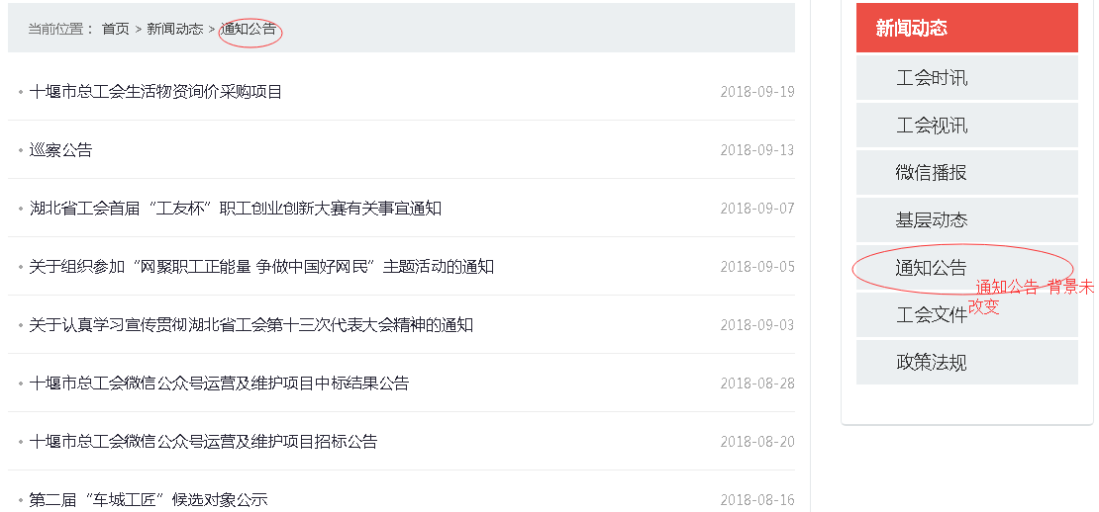（OK）
6.导航“微信矩阵”鼠标放上去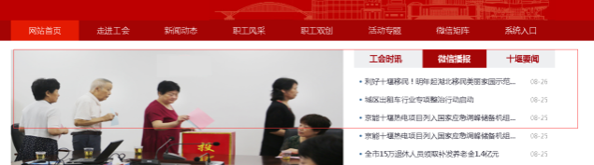大概红框内展示十堰工会系统10个微信公众号（已发你）。点击“微信矩阵”进入二级页面详细介绍各县市微信公众号。（美工！）
7. 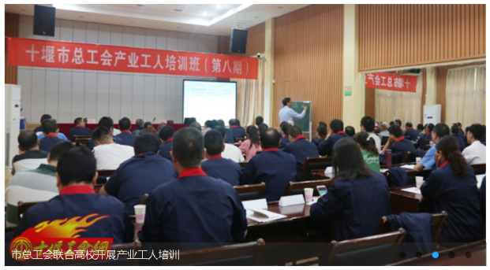这一块，确保视频资料能直接放视频，（OK）并在视频页面上设计“更多视讯”点击进行“工会视讯”页面。(美工)
8. “通知公告”加上时间。（ok）
9. “专题”鼠标放上还是不太顺畅，有延迟。可以优化吗？
10.“先进模范”怎么不是三张一轮换？
11.
点击“各级劳动模范”“工人先锋号”进入二级页面，展示“全国劳模”“省级劳模”“市级劳模”信息，效果参照这样切换；“各级五一劳动奖”点击进入页面效果示意图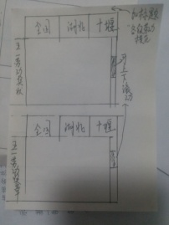,车城工匠名录点击进入页面效果示意图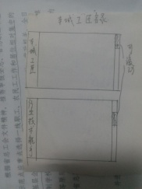。（职工风采设计的页面，含有以上内容的可直链）。(美工！)
- “爱心地图”举例：点击“丹江口市地图”进入二级页面（上为标题、中间为列表展示、下为地图）。标题为“丹江口市爱心地图”，下面为“爱心驿站”“爱心母婴室”“职工子女托管中心”切换，效果参照这样的，展示各对应的基本信息（列表形式，名称、地址），当鼠标点击列表内某一名称时，下移到地图中居中定位（图标要跳动）展示某一地方。鼠标点击地图上的图标时，要出现类似这样的效果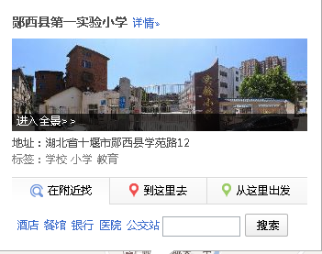。（在丹江口地图中用不同图标展示出所有“爱心母婴室”“爱心驿站”“职工子女托管中心”）。图标用之前设计的不同颜色爱心。（其他各县市区参照如此）
13. 点击首页“爱心地图”进入二级页面（上为标题、下为列表展示），十堰市总工会在中间列表上加一段话“截止到2018年9月底，十堰市各级工会联合社会各界共建，户外职工爱心驿站35家、爱心母婴室17家、职工子女托管中心1家”。
14.导入数据问题，布局有重复、凌乱地方，字体、字号有的要修改。
15. 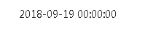几时几分几秒 删除，来源怎么不显示了？
16. 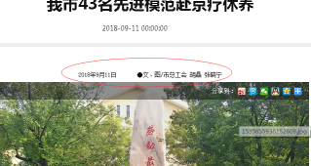
这些之类的 删除。
17. 附件、表格不显示问题.（附件要有角标）
18.相关阅读怎么不见了？
19.十堰职工服务网地址http://61.183.35.216:8080/#/
最美劳动者展播地址：http://www.syiptv.com/tv/column/42
系统入口：http://10.119.247.85:8088/sign-in.html
20.在特别关注中做一个“喜迎工会十七大”的横幅。
21.工会大数据：
1.环状图：外环展示（县市区工会10个、产业工会18个、乡镇、街道工会119个、基层工会组织4597个）
内环展示（农名工会员4.68万，非农名工会员26.87万）。
县市区工会10个、产业工会18个、乡镇、街道工会119个、基层工会组织4597个，工会会员31.56万人。
2.柱状图：职工服务中心（站点、窗口）32家、户外职工爱心驿站35家、爱心母婴室17家、职工子女托管中心1家。

